Проект: Юные пожарные

Не так давно, воспитанники группы №7 (старшая)вместе с воспитателями своей группы и родителями, провели тренировочное учение «Безопасность превыше всего».
И пусть эта была игра, но она научила детей действовать в экстремальной ситуации, прочувствовать ответственность, которая лежит на спасателях за жизнь людей, ну и конечно, объединила детей, воспитателей и родителей! Так держать!!!
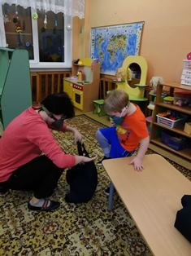
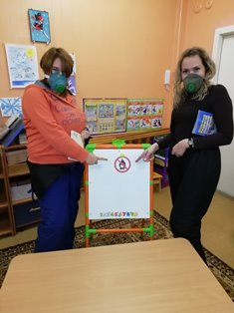
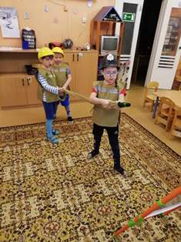
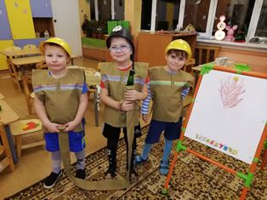
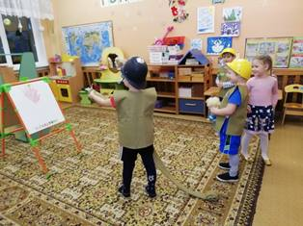

С таким отрядом мы под защитой!

